横山桥中心小学“真真”少年宫儿童绘画报道

横山桥中心小学乡村学校少年宫儿童绘画组自组建以来，一直开展得比较顺利，也培养了大批优秀的美术特长生，总的来说，通过儿童绘画少年宫的活动，使学员的绘画特长得到了更好的发展，培养了学员的观察能力和创新思维能力，提高了学员的审美观。
活动中，我们主要使学员了解一些简单的美术常识，美术种类、常用工具、基本的使用方法、尝试几种儿童绘画方法。并且以创作画为主进行教学。老师尽量给学员自己创作作品的时间和空间。还让学员欣赏名人名作提高欣赏水平。学员都是每个班级中个别绘画能力好的学生自愿参加，使每个爱好美术的学生有了更好的展示空间。学校还经常为学员搭建展示自我的平台。组织学员参加各级各类的书画比赛，本学期组织学员参加了第十届“天眼杯”中国国际少年儿童漫画大赛，电脑绘画比赛，武进区中小学艺术节活动，常州市“嘻多小镇杯”绘画比赛，市区的“生命之水”绘画比赛，“我们的价值观”手抄报比赛。接下来的7月，要组织学生参加区“风雅阳湖 翰墨薪传”少儿书画大赛和区“莲韵清风”书画、摄影比赛。总之，学员参赛积极性高，在各级活动中一展身手，获得了许多奖项，增强了美术学习的上进心。相信以后的少年宫活动会举办得更好，学员们会从中获得更多的进步。
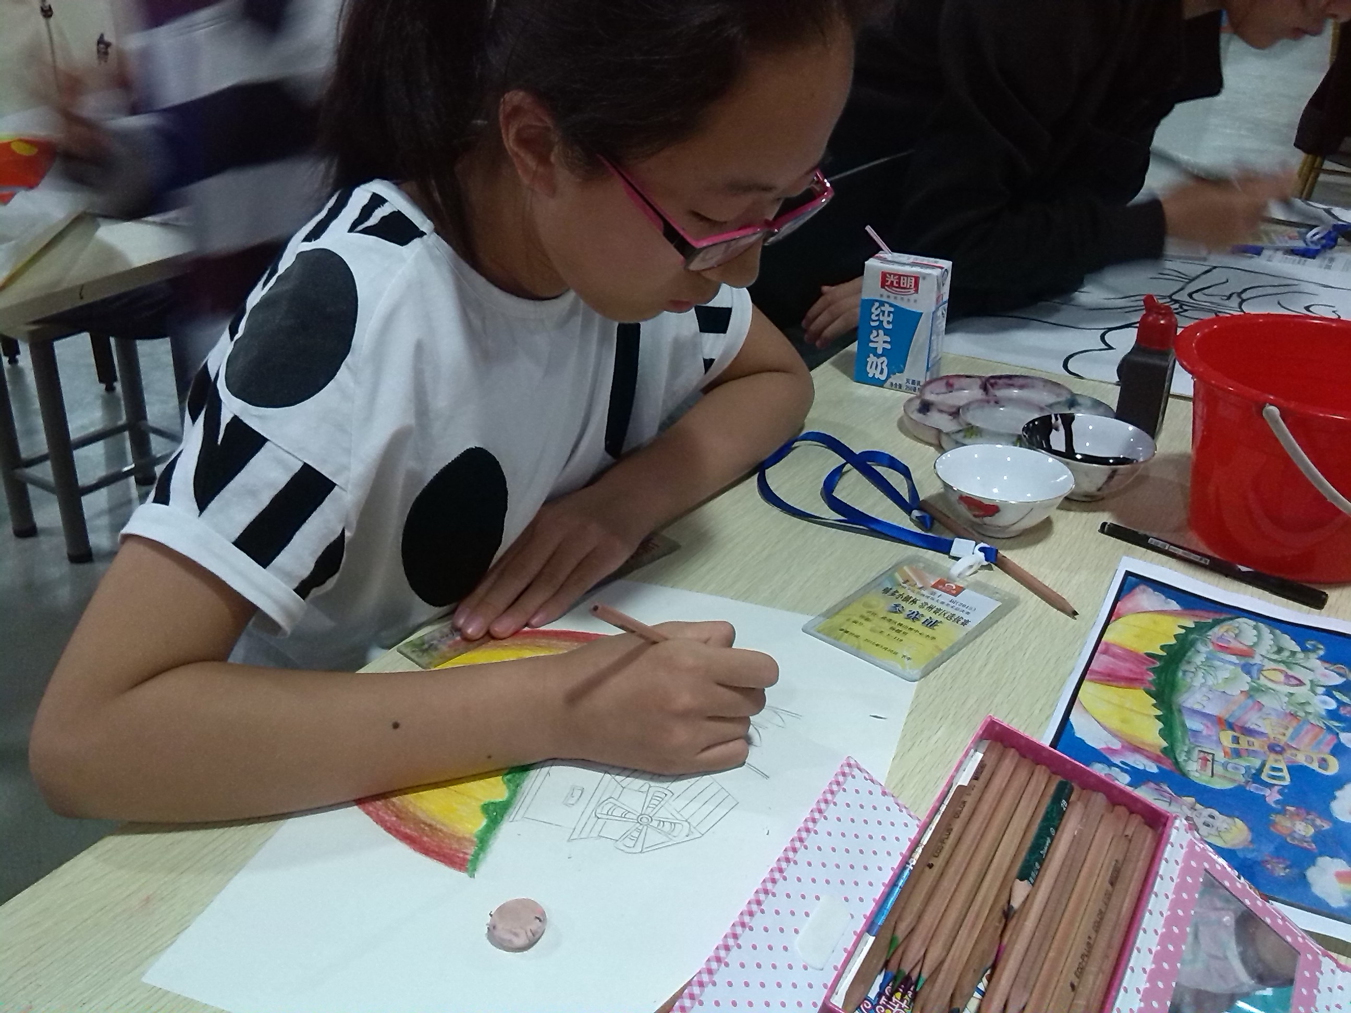
学员参加市“嘻多小镇杯”绘画大赛（2015.5.30）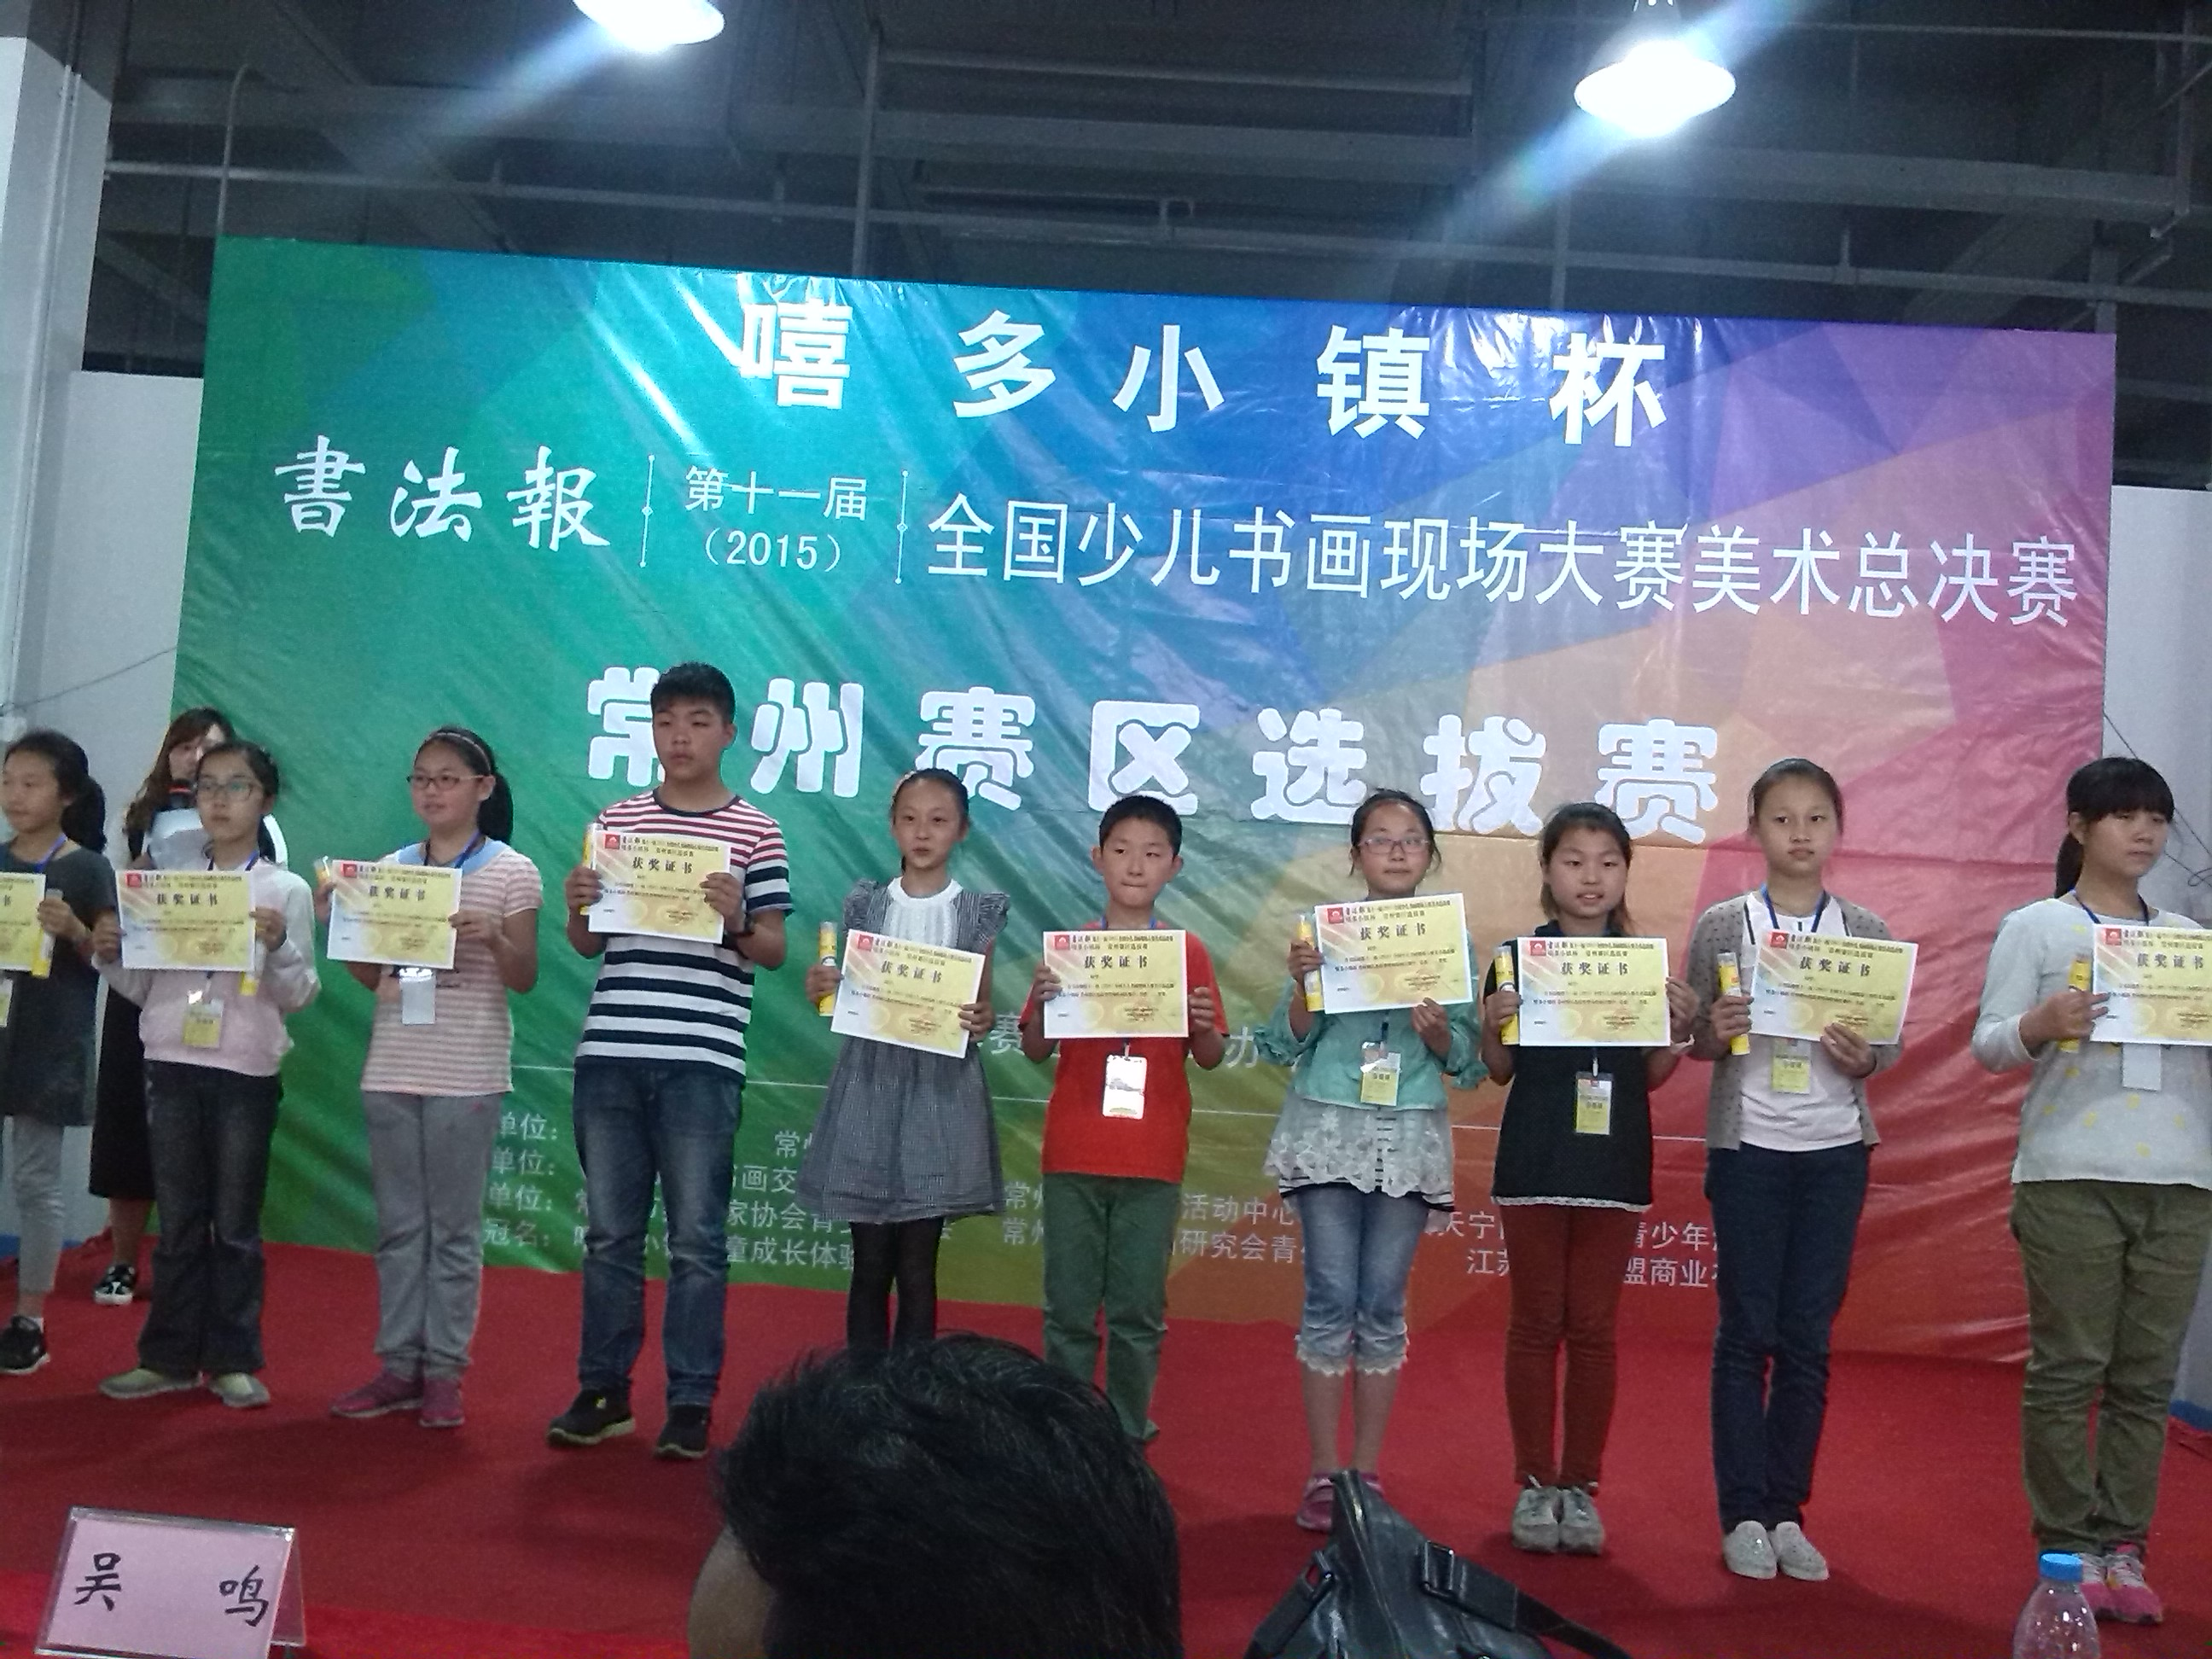学员（右2）参加市“嘻多小镇杯”绘画大赛颁奖典礼（2015.5.30）
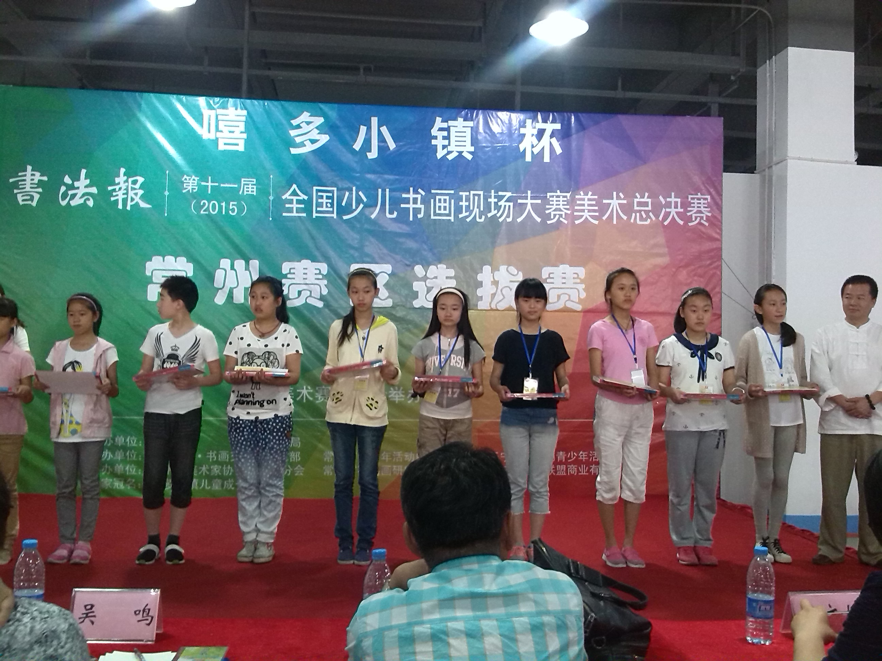学员（右5）参加市“嘻多小镇杯”绘画大赛颁奖典礼（2015.5.30）
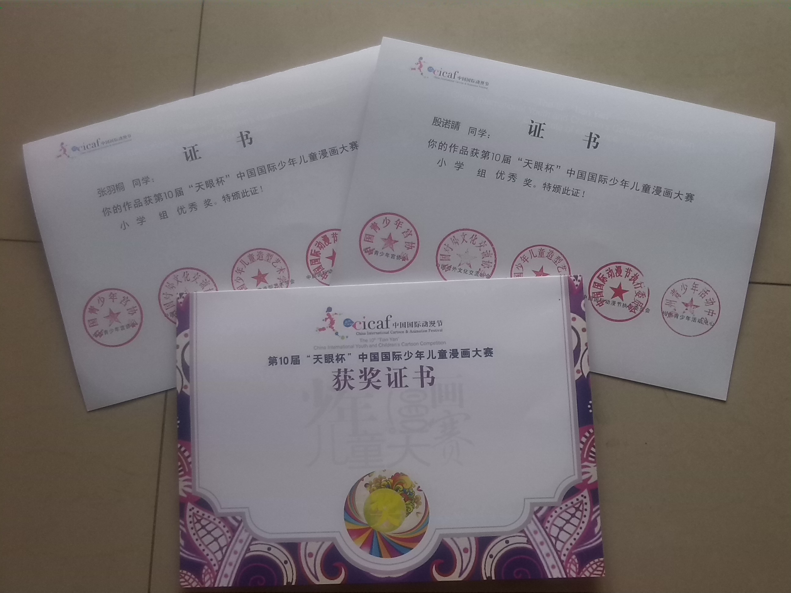
学员参加第十届中国国际“天眼杯”比赛获奖证书
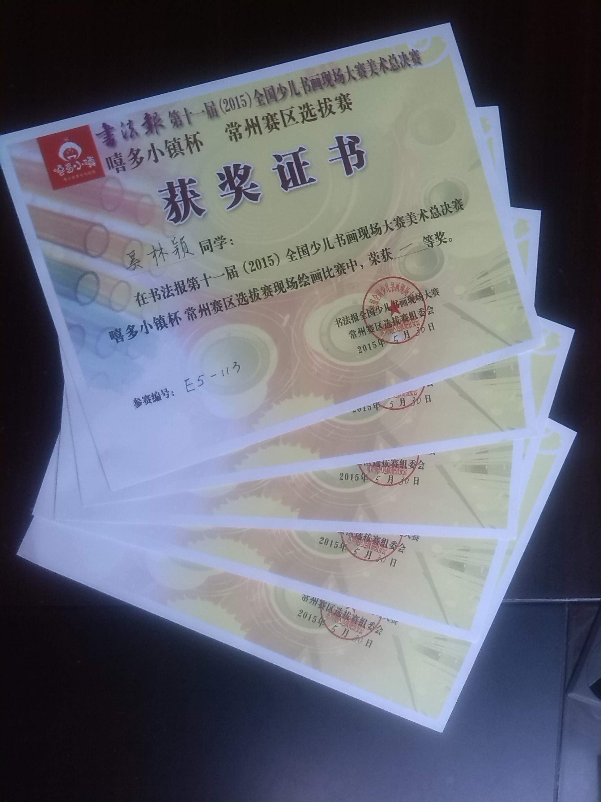
学员参加市“嘻多小镇杯”获奖证书

（横山桥中心小学少年宫撰稿 图文：是轶群）

